ФОРМА № 2.2

База данных об инновационном опыте учителей-победителей ПНПО
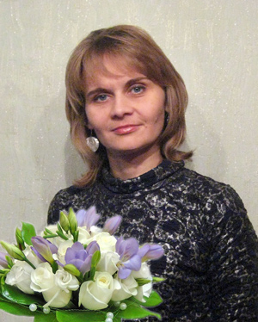ФОТО
(размещается на интернет – портале «Сайт победителей ПНПО Московской области»)

Сведения об учителях-победителях регионального этапа конкурса ПНПО в 2014 году

Инновационный опыт учителя-победителя ПНПО – 2014 года

___Ромашкина Светлана Александровна__________________________
Фамилия, имя, отчество (полностью)

Муниципального образования __Раменский муниципальный район___________________

Ф.И.О. учителя | Ромашкина Светлана Александровна
Должность с указанием предмета | Учитель технологии
Учреждение, в котором работает учитель (полное название) | МОУ Ново-Харитоновская средняя общеобразовательная школа №10 с углубленным изучением отдельных предметов
Адрес ОУ с индексом | Московская область Раменский район с.п. Новохаритоновское пос. Электроизолятор
Телефон рабочий | 84964697468
Другие контактные телефоны | 89057578251
E-mail | nhschool@yandex.ru
Тема инновации | Система оценки уровня сформированности УУД по технологии в основной школе (5-7 классах) в соответствии с требованиями ФГОС
Обоснование | В настоящее время осуществляется переход школ на работу по новому Федеральному государственному образовательному стандарту (ФГОС). Переход основной школы на ФГОС второго поколения в обязательном порядке предполагается начать в 2015 году. Инновационная деятельность направлена на разработку и апробацию уроков и диагностических работ по ОБЖ, соответствующих требованиям ФГОС ООО, для 5-7 классов.
Содержание | ФГОС второго поколения содержит требования трех типов к результатам освоения основной образовательной программы основного общего образования: предметным, метапредметным и личностным. В планах уроков дать описание деятельности учителя и деятельности учащихся на всех этапах урока, для чего использовать технологические карты. Содержание диагностических работ направлено на оценку уровня сформированности всех видов УУД.
Методы и приемы работы | - Анкетирование, Мониторинги различного вида, семинары, круглые столы, Сайт, Форум
Перспективы | Повышение уровня готовности педагогических кадров к введению Федеральных образовательных стандартов основного общего образования

База данных об инновационном опыте учителей-победителей ПНПО
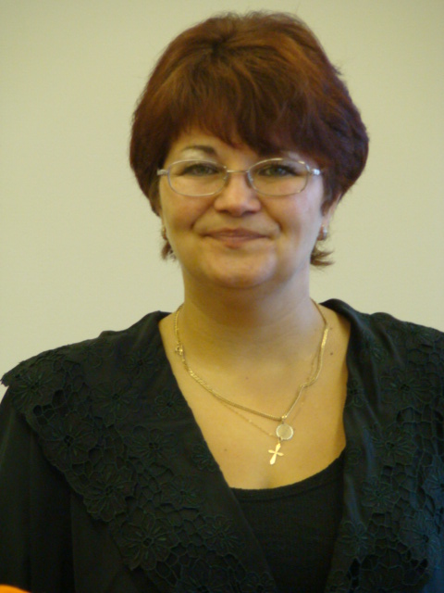ФОТО
(размещается на интернет – портале «Сайт победителей ПНПО Московской области»)

Сведения об учителях-победителях регионального этапа конкурса ПНПО в 2014 году

Инновационный опыт учителя-победителя ПНПО – 2014 года

___Мусатова Ольга Федоровна__________________________
Фамилия, имя, отчество (полностью)

Муниципального образования ___ Раменский муниципальный район___________________

Ф.И.О. учителя | Мусатова Ольга Федоровна
Должность с указанием предмета | Учитель основ безопасности жизнедеятельности
Учреждение, в котором работает учитель (полное название) | МОУ Ново-Харитоновская средняя общеобразовательная школа №10 с углубленным изучением отдельных предметов
Адрес ОУ с индексом | Московская область Раменский район с.п. Новохаритоновское пос. Электроизолятор
Телефон рабочий | 84964697468
Другие контактные телефоны | 89264012604
E-mail | nhschool@yandex.ru
Тема инновации | Система оценки уровня сформированности УУД по основам безопасности жизнедеятельности в основной школе (5-7 классах) в соответствии с требованиями ФГОС
Обоснование | В настоящее время осуществляется переход школ на работу по новому Федеральному государственному образовательному стандарту (ФГОС). Переход основной школы на ФГОС второго поколения в обязательном порядке предполагается начать в 2015 году. Инновационная деятельность направлена на разработку и апробацию уроков и диагностических работ по ОБЖ, соответствующих требованиям ФГОС ООО, для 5-7 классов.
Содержание | ФГОС второго поколения содержит требования трех типов к результатам освоения основной образовательной программы основного общего образования: предметным, метапредметным и личностным. В планах уроков дать описание деятельности учителя и деятельности учащихся на всех этапах урока, для чего использовать технологические карты. Содержание диагностических работ направлено на оценку уровня сформированности всех видов УУД.
Методы и приемы работы | - Анкетирование, Мониторинги различного вида, семинары, круглые столы, Сайт, Форум
Перспективы | Повышение уровня готовности педагогических кадров к введению Федеральных образовательных стандартов основного общего образования

